注意：以下流程请认真阅读！如操作错误或失误！都将影响贵司的结算账期！
尤其是第三步一定要重点阅读！出现问题最多！
第一步：登陆开发者平台，进入数据对账
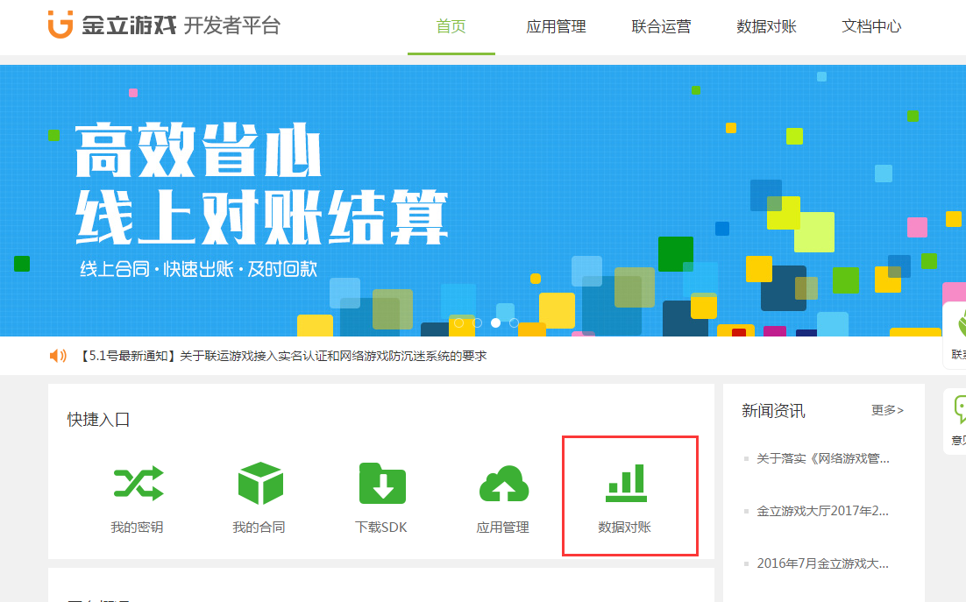

第二步：进入数据对账后，点击结算单列表，点击“下载结算单”，打印结算单开票。
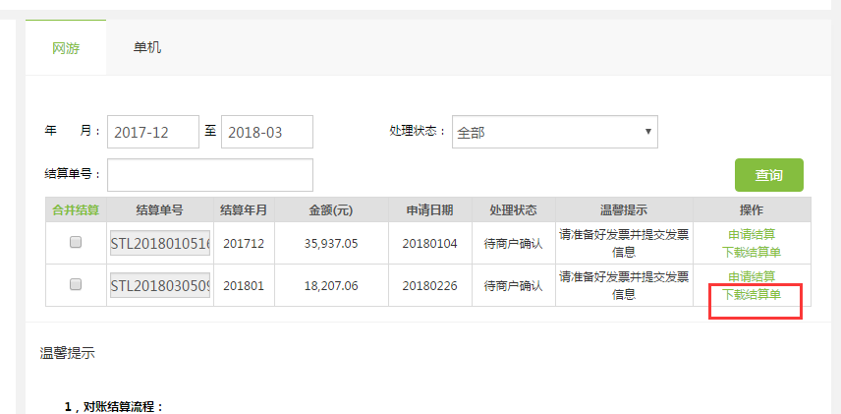

注：发票抬头一定要为：深圳市致璞科技有限公司。税率必须按照合同签署时的选择的税率开。请在合同签署时，仔细选择自己公司的税率，如果有错误通知各区商务进行修改。注意：如果合同税率选错，后台变更需要时间，贵司账期将延迟一个月。

第三步：开票后，点击“申请结算”，进入申请结算的页面后，在账单页面下方填写发票信息，最后点击“申请结算”。
注意：目前最多的问题就是开票了，但是没有在后台点击申请结算填写发票信息！如果开票但未在后台操作申请结算，贵司账期将延期一个月！
【一定要在后台正确填写发票信息，发票信息填写规则如下：】
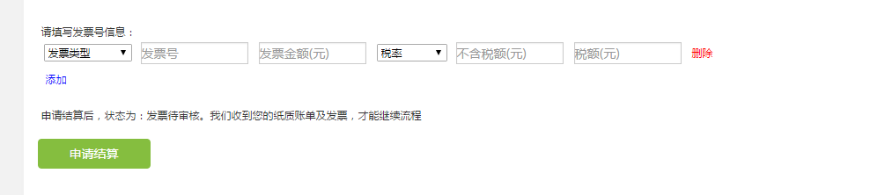

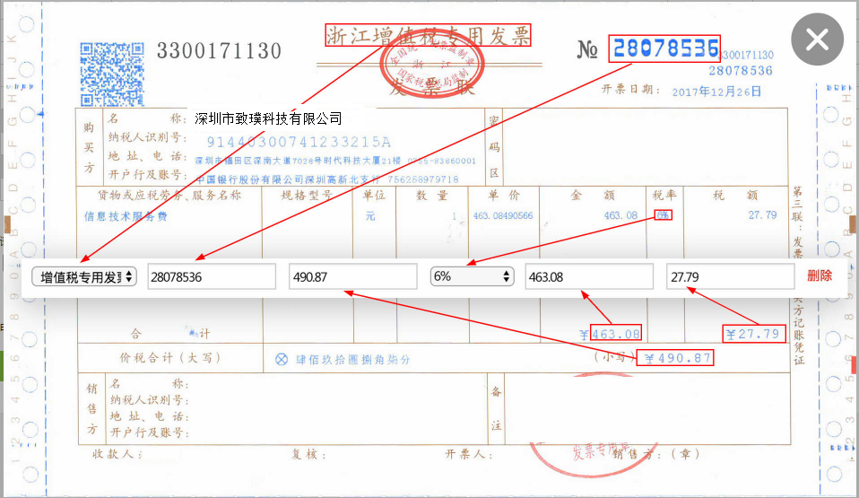
注：1、不可提交空白发票信息；
2、不可提交错误发票信息（发票类型、发票号、发票金额、税率、不含税额、税额）；
3、如需合并账单开具发票，请勾选账单后，点击合并结算，填写发票信息。（先勾选要合并结算的结算单，然后点击上方合并结算）
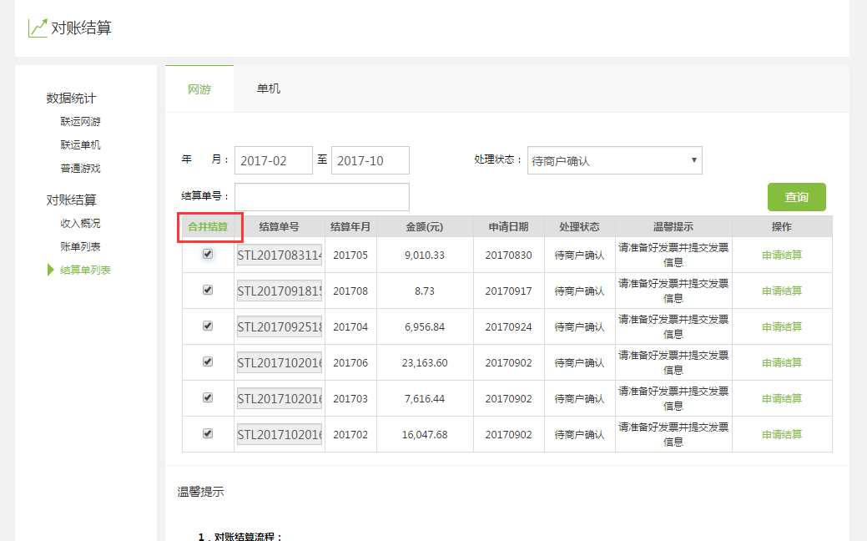
第四步：将盖章的结算单和对应发票邮寄给我司。（需同时将寄件人信息、财务人员信息一起寄回，方便有问题时能及时通知）

